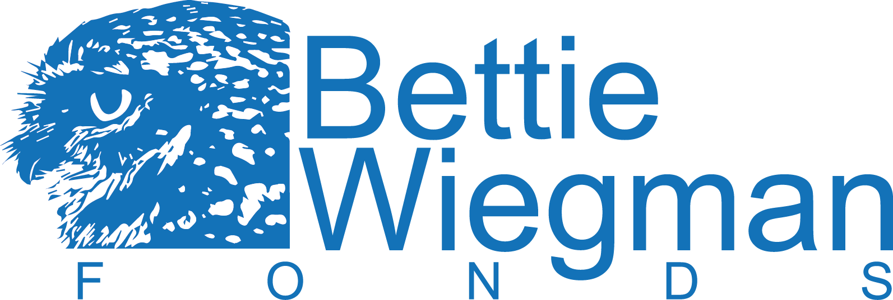

Aanvraag Stichting Bettie Wiegman Fonds

De Stichting Bettie Wiegman Fonds biedt financiële steun voor de uitvoering van lokale projecten voor het beschermen van vogels in één van de drie noordelijke provincies, het Waddengebied of de Noordoostpolder.
De maximale bijdrage per project is € 10.000,=.

Om een aanvraag in te dienen bij de Stichting Bettie Wiegman Fonds dient u dit aanvraagformulier volledig (max 4 pagina’s ) in te vullen en vóór 15 februari 2024 op te sturen per e-mail naar: Edzo Struif.
Mailadres: info@bettiewiegmanfonds.nl

Gegevens deelnemer
Naam organisatie
Naam contactpersoon
Adres
Postcode en plaats
Telefoon
E-mail

Titel van uw projectvoorstel
titel

Inleiding
Geef kort de aanleiding weer, het probleem (of de uitdaging) dat aangepakt zal worden: waarom is het belangrijk, wat betekent het voor de vogels, en voor welke leefgebieden/vogels in het bijzonder?

Doel
Geef een omschrijving van het doel van het project.

Werkwijze en uitvoering
Kort overzicht van het wat, hoe en wie: welke activiteiten worden ondernomen, wie zullen deze uitvoeren en met wie wordt samengewerkt?

Product/beoogd resultaat van het project
Geef kort aan wat het concrete resultaat van het project zal zijn.
Maak het resultaat zo concreet mogelijk, bv. realisatie van x meter houtwal, zoveel mensen bereikt, etc.
Geef aan welke vogelsoorten of soortgroepen profijt zullen hebben van dit project.

Toepasbaarheid en voorbeeldwerking
Geef aan in welke mate dit project toepasbaar is door anderen of is op te schalen naar andere situaties en gebieden. Hoe kunnen anderen (bijvoorbeeld andere vrijwillige vogelbeschermers) hun ‘voordeel’ doen met dit project ten behoeve van de bescherming van vogels?

Planning
Geplande start- en einddatum van het project.
Eventueel tijdspad (welke fases kent het project en wanneer bent u van plan deze uit te voeren)

Communicatie
Geef aan hoe de communicatie over de resultaten van het project zal plaatsvinden.

Begroting
Specificeer de kosten en inkomsten van het project:

,-
,-
,-
,-
Totaal ,-

Financiering
Indien u op dit moment al gedeeltelijke financiering (in aanvraag) hebt voor dit project, geef dit dan aan. Geef de organisaties, bedragen en status aan.

